Визит делегации города Минска (Республика Беларусь)
в город Мурманск (21-22.08.2014)

21-22 августа 2014 года состоялся визит делегации города Минска (Республика Беларусь) в город Мурманск. В составе делегации города Минска - представители Минского городского исполнительного комитета, Минского отделения Белорусской торгово-промышленной палаты, а также ряда предприятий, в том числе ОАО «Минский автомобильный завод».
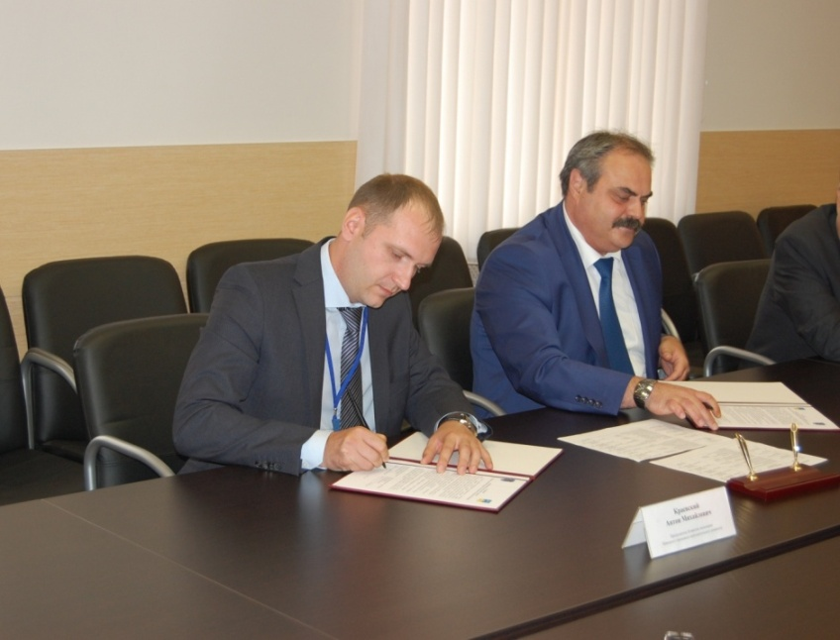
Наиболее заметным событием является подписание 21 августа соглашения об установлении побратимских отношений между городами.

Закрепление контактов между Мурманском и Минском исторически обосновано. Белорусы принимали участие в строительстве железной дороги, впоследствии соединившей Петрозаводск и Романов-на-Мурмане в 1914-1916 годах, в советское время многие проходили службу в нашем регионе, защищали Мурманск в Великую Отечественную войну, принимали участие в восстановлении города и освоении Северного морского пути.
Сегодня Мурманская область занимает седьмое место среди российских регионов по количеству проживающих здесь белорусов: их на Кольском полуострове около 12 тысяч человек. В городе Мурманске согласно переписи 2010 года чуть менее 2 % населения города Мурманска (около 5000 человек) составляли белорусы, занимая третье место по национальному составу населения.
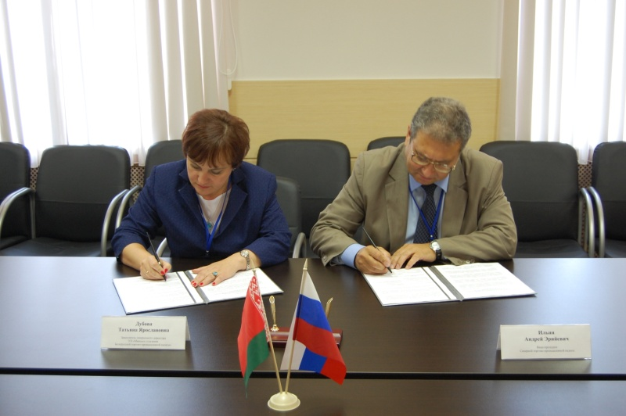
21 августа также состоялось подписание соглашения о сотрудничестве между Минским отделением Белорусской торгово-промышленной палаты и Северной торгово-промышленной палатой.

Кроме того, в этот день в рамках городского праздника «Самый северный автобус с теплом белорусских сердец» жителям города были представлены новые автобусы производства ОАО «МАЗ».
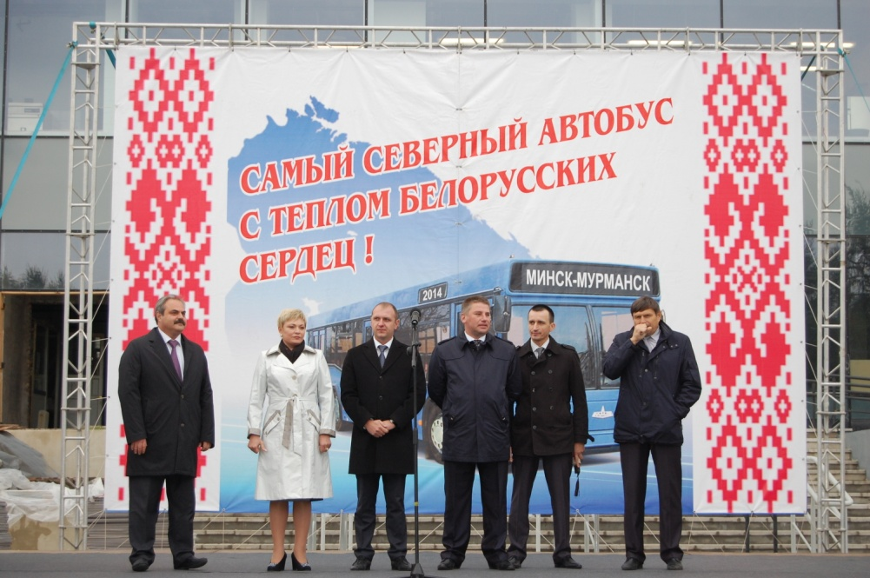

Программа пребывания делегации города Минска в городе Мурманске была насыщена деловыми встречами и направлена на поиск контактов для дальнейшего развития сотрудничества. Состоялось обсуждение вопросов межмуниципального сотрудничества, экономического взаимодействия между городами, развития транспортной инфраструктуры, проведения совместных конгрессно-выставочных мероприятий и др.

